Поволжская олимпиада по истории искусств
студентов высших учебных заведений

Задание 1.
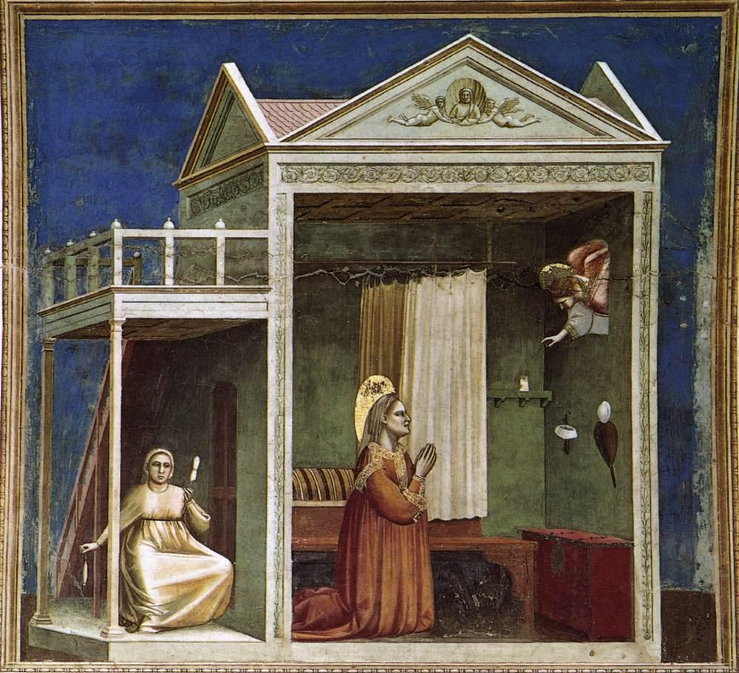 | 1. Назовите автора художественного произведения.  2. Сделайте краткий анализ художественного произведения в традициях формальной школы искусствоведения.  3. Сделайте краткий анализ художественного произведения в традициях иконографической школы искусствоведения.  4. 2. Сделайте краткий анализ художественного произведения с точки зрения культуры повседневности.

Задание 2.
Даны термины и изображения. Соотнесите их.
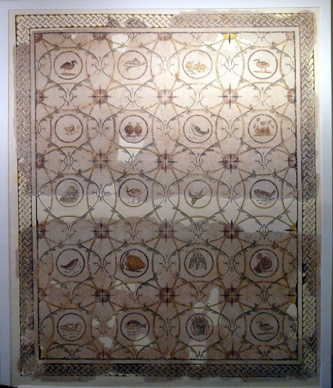1 | 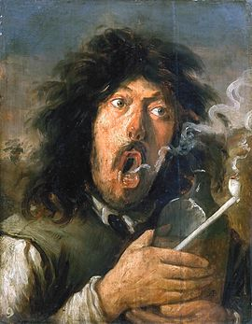  2 | 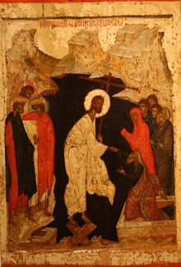  3
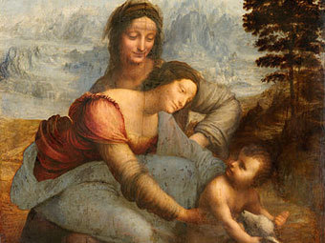  4 | 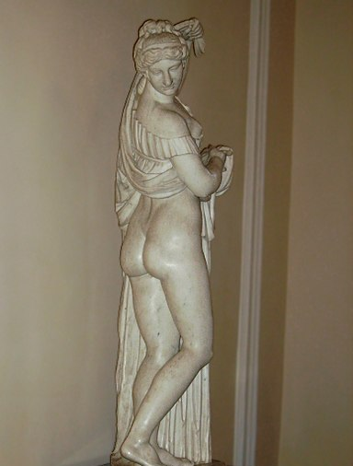 5 | 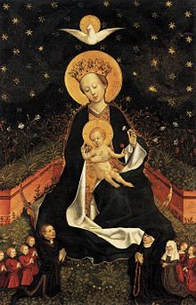6
Термины: а) трони, б) ксения, в) анасирма, г) анастасис, д) меттерца, е) Hortus conclusus.

Задание 3.
Даны изображения. Вам необходимо их собрать в группы по категориям.
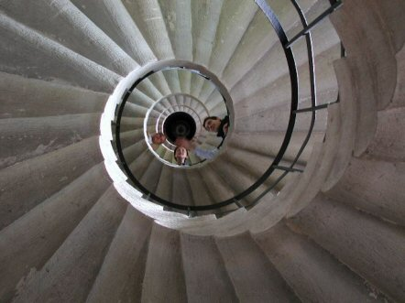  1 | 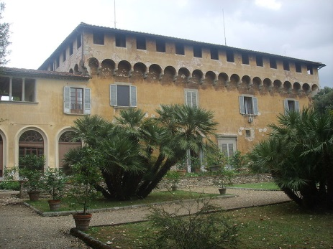2 | 3
4 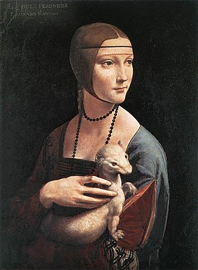 | 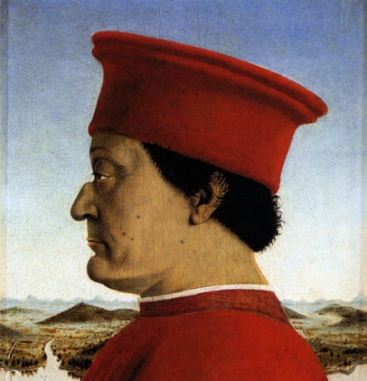  5 | 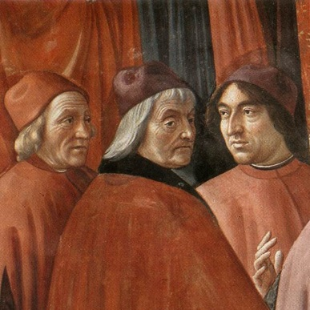6
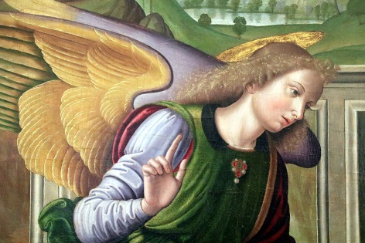7 | 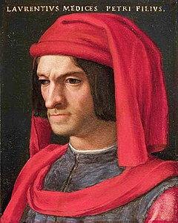8 | 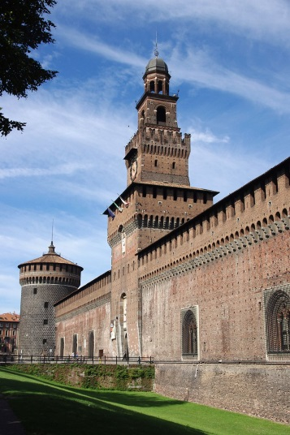  9

Задание 4.
Даны архитектурные сооружения, относящиеся к различным стилям испанской архитектуры, которая в силу исторических обстоятельств отличалась уникальностью и многообразием форм.
А 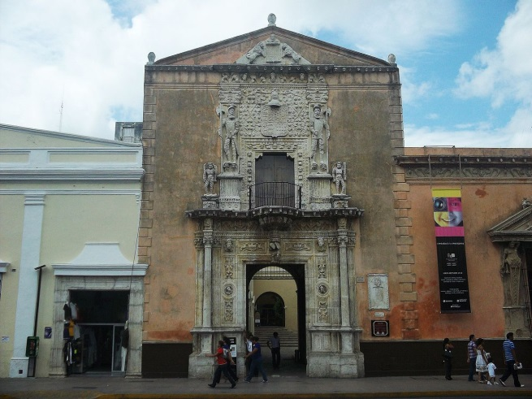 | Б 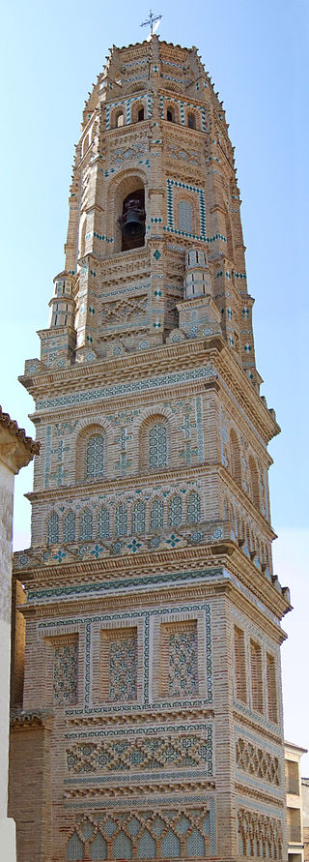
В 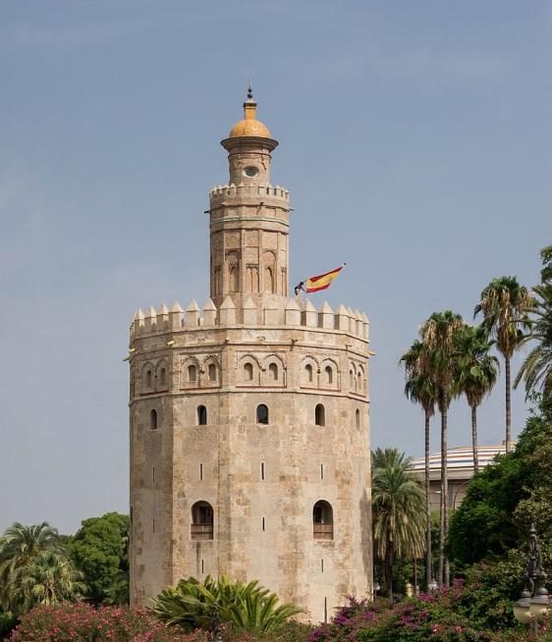 | Г 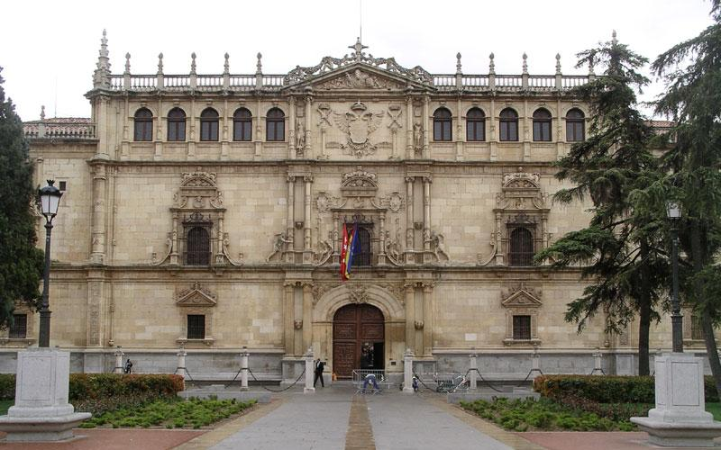

Задание 5.

Посмотрите клип Beyonce и Jay Z «APES**T», снятый в Лувре. Какие произведения искусства вы распознали в клипе? Напишите эссе о значении классических произведений в контексте данного клипа.

Задание 6.
Даны репродукции портретов деятелей культуры и искусства на обложках американского журнала «Time».
1. Напишите имена изображенных (их имена закрыты серым прямоугольником).
2. Ответьте на вопросы: 1) каковы, на ваш, взгляд основные принципы создания обложек журнала «Time»? 2) назовите имена художников-эмигрантов Российской империи, которые работали над созданиями обложек журнала «Time».
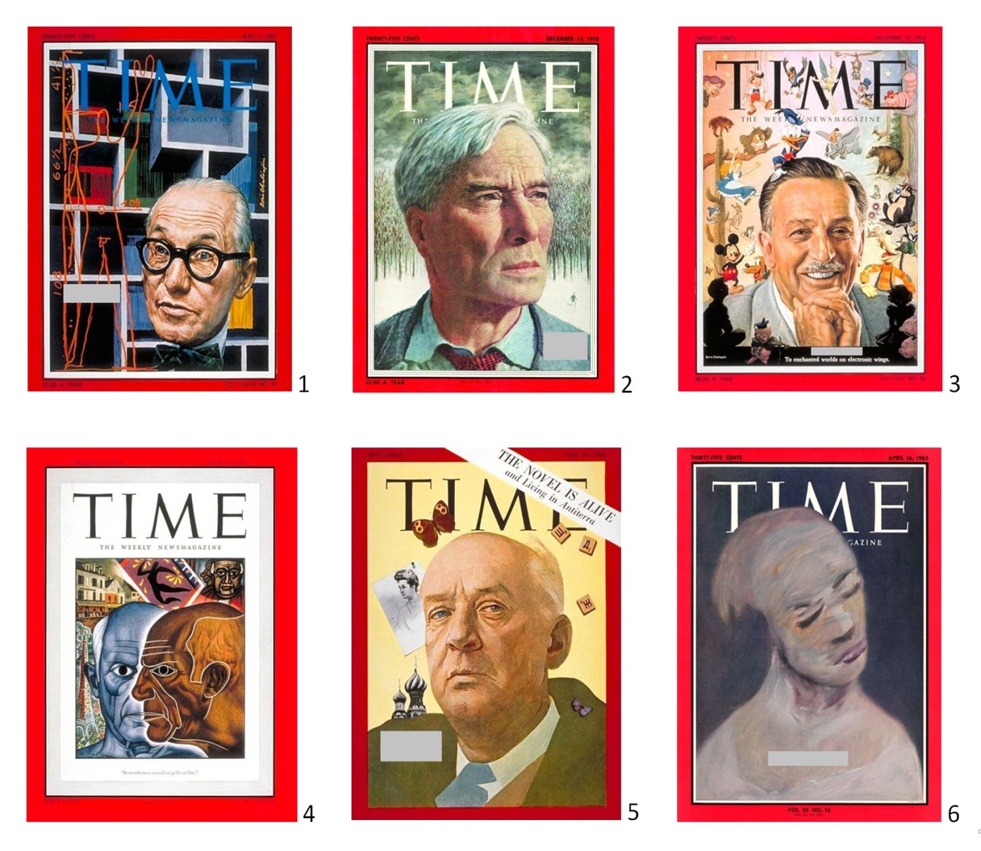
3. Оцените в 2-3 предложениях роль фона и деталей портретов, стиля и формы в отражении особенностей творчества и личности представленных деятелей. Выберите одного из современных деятелей культуры и искусства и опишите, какой могла бы быть его обложка журнала Time.

https://www.youtube.com/watch?v=kbMqWXnpXcA

